RISUCCHIO D’ARIA
E’ estate e tu hai sete: prendi una lattina di bibita, la stappi e vi inserisci una cannuccia. Succhi! E la bibita, magicamente, inizia a salire dentro la cannuccia vincendo la gravità… Chi glielo fa fare alla bibita di andare spontaneamente verso l’alto invece che scendere? Il succhiare ha per caso invertito il segno della gravità?
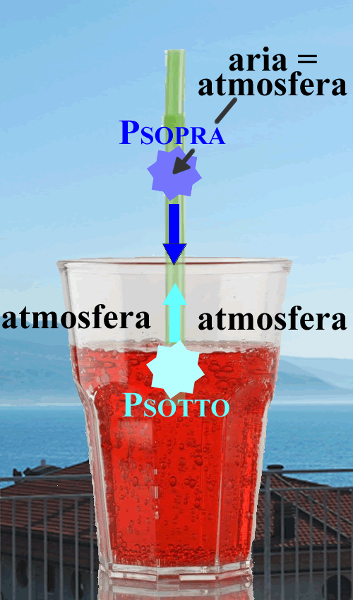
Vediamo di capire questo fenomeno sfruttando una proprietà che già conosciamo: la forza esercitata su di un fluido non dipende dalla pressione ma dalla differenza fra le due pressioni che agiscono sulle facce opposte del fluido.
Facciamo un disegno: metto la cannuccia nella bibita e la lascio stare; la cannuccia è aperta e all’esterno c’è l’aria (Figura 1). Consideriamo la superficie sul pelo della bibita, S₀. Su di essa si esercitano due pressioni: dall’alto la pressione dell’aria dentro la cannuccia (P_{SOPRA}), dal basso la pressione dell’acqua sul pelo del liquido (P_{SOTTO}).
- Per quanto riguarda P_{SOPRA}: dentro la cannuccia c’è l’aria dell’atmosfera e perciò:
P_{SOPRA} = Patm
- Per quanto riguarda P_{SOTTO}: fuori dalla cannuccia, sul pelo dell’acqua alla base della cannuccia, c’è l’aria e perciò posso subito scrivere: P_{SOTTO} = Patm
In conclusione: P_{SOPRA} = Patm ; P_{SOTTO} = Patm → P_{SOPRA} = P_{SOTTO} e perciò il liquido rimane in equilibrio e non sale. Infatti, se infilate una cannuccia in un bicchiere d’acqua e la lasciate stare… il liquido rimane fermo!
Figura 1

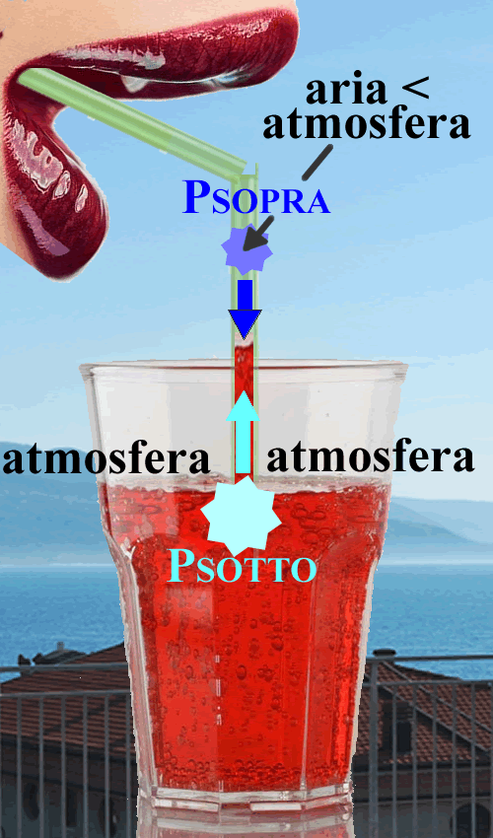
Adesso inizio a succhiare l’aria! e il liquido sale. Sigillo le labbra e dilato i polmoni: cosa accade alle pressioni? Guarda la Figura2.
- Per quanto riguarda P_{SOPRA}: l’aria nella bocca è collegata ai polmoni e si espande in un volume maggiore, di conseguenza la sua densità diminuisce e perciò la sua pressione decresce. All’interno della cannuccia non ho più la pressione Patm ma una pressione minore. In formule: P_{SOPRA} < Patm.
- Per quanto riguarda P_{SOTTO}: fuori dalla cannuccia continua ad esserci la pressione dell’atmosfera. In formule: P_{SOTTO} = Patm.
In conclusione: P_{SOPRA} < Patm ; P_{SOTTO} = Patm → P_{SOTTO} > P_{SOPRA}
e di conseguenza la spinta della pressione spinge il liquido nella cannuccia da sotto verso sopra, facendolo salire.
Figura 2

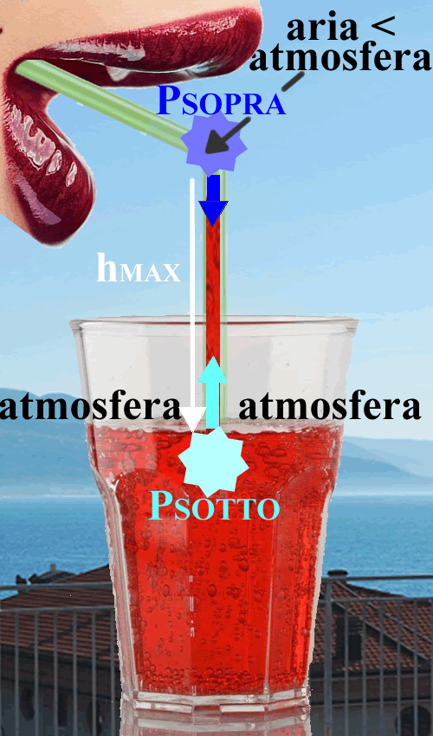
Ad un certo punto il liquido non sale più. Se il liquido smette di salire significa che esso ha raggiunto l’equilibrio, cioè che ha raggiunto l’altezza massima hmax che fa sì che la pressione dall’alto uguagli quella dal basso. Il valore di hmax si calcola usando Stevino:
Pr(h) = Po + Ps·h ; guardando la Figura 3 sostituisco:
P_{SOTTO} = P_{SOPRA} + P_{Sbibita}⋅hmax → hmax = (P_{SOTTO} - P_{SOPRA})/P_{Sbibita}

Figura 3

PROBLEMI CON IL RISUCCHIO
Il risucchio! Arrivano i Vampiriiii!!! No ragazzi, con il risucchio arrivano i quesiti del Prof con la pressione e la cannuccia. Ecco a voi alcuni semplici problemi da risolvere.
Nota bene: per i Problemi1-4 utilizzerò il termine P_{SOPRA} per indicare la pressione che preme da sopra sulla colonna del liquido dentro la cannuccia.
- Problema1: Supponi di bere con la cannuccia una bibita (P_{Sbibita} = P_{Sacqua dolce} = 9.800N/m³). All’esterno hai una pressione atmosferica di 102.500 Pa. Risucchi! La pressione dell’aria nei tuoi polmoni (e dunque nella tua bocca) scende a 97.600 Pa. Qual è l’altezza massima h_{MAX} che raggiunge la bibita nella cannuccia? [hmax = 50cm]
Soluzione in fondo agli appunti. Studiala bene perché spiega alcuni concetti importanti.

- Problema2: Adesso, grazie ad una pompa, riesci ad aspirare via tutta l’aria da dentro la cannuccia: di conseguenza sopra al liquido dentro la cannuccia non c’è più aria e perciò P_{SOPRA}=0Pa. Qual è la altezza a cui arriva l’acqua? Supponi che l’atmosfera abbia una pressione di 102.500 Pa. [hmax=10,45m]
Soluzione in fondo agli appunti. Studiala bene perché spiega alcuni concetti importanti.

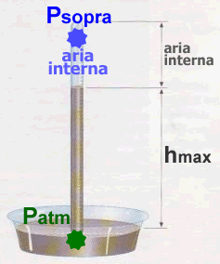
- Problema3: Ti sei stufato della bibita! Al suo posto usi del mercurio (δ_{Hg}=13.600 kg/m³ → P_{SHg}=…. fai tu il calcolo!). Essendo velenoso, non lo risucchi con una cannuccia ma lo poni dentro un tubetto di vetro (Figura 4): dentro il tubetto di vetro rimane intrappolata dell’aria (aria interna) che esercita una pressione P_{SOPRA}. Calcola l’altezza massima h_{MAX} raggiunta dal mercurio quando l’aria interna applica una pressione P_{SOPRA} il cui valore è dato sotto. Tieni conto che l’aria ha una pressione Patm = 101.325Pa.
(vedi gli appunti: “PROBLEMI DI STEVINO” paragrafo “1 ATMOSFERA , 1 BAR , 10 METRI , 760 mmHg” per sapere il perché di questo valore)
Figura 4
P_{SOPRA} = 0,7 atm (hmax=228mm)
P_{SOPRA} = 0,5 atm (hmax=380 mm)
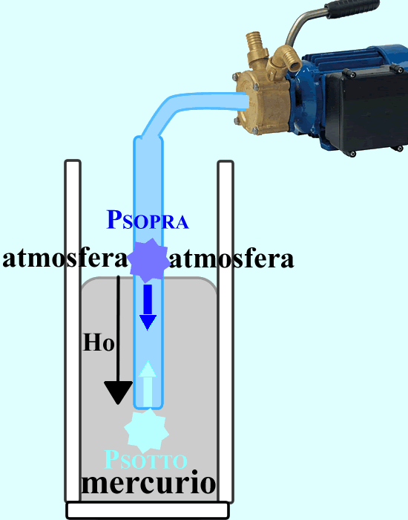
P_{SOPRA} = 0 (hmax=760 mm)

- Problema4: Basta risucchi! Stavolta applichi la pompa al tubetto di vetro e la usi per pomparvi l’aria dentro: la pressione dentro la cannuccia sale fino a P_{SOPRA} = 250.000 Pa; quella dell’atmosfera è adesso 102.500 Pa. Noti che il livello del mercurio dentro il tubetto scende sotto a quello del pelo del liquido! (vedi Figura 5). Di quanto scende il mercurio dentro la cannuccia? [Ho = 1,11m]
Soluzione in fondo agli appunti. Studiala bene perché spiega alcuni concetti importanti.
Figura 5

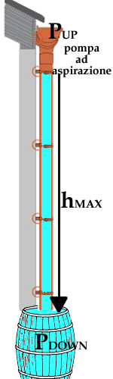
L’aspirazione dell’olio: Ti danno un compito: devi aspirare dell’olio di oliva da un serbatoio in basso su per un tubo sigillato (il fatto che il tubo sia sigillato significa che esso è chiuso cosicché l’atmosfera esterna non possa premere sull’olio dentro di esso). Per sollevare l’olio, in cima al tubo poni una pompa ad aspirazione cosicché essa levi l’aria che si trova sopra la colonna dell’olio: in questo modo la pressione sopra l’olio (P_{UP}) si abbassa. Considera poi che l’olio è spinto dal basso dalla pressione dell’aria che per Pascal si trasmette sotto il tubo (P_{DOWN}=1atm=101.325Pa). Il tuo compito è quello di regolare la pompa di aspirazione scegliendo il valore giusto di P_{UP}, cosicché l’olio possa salire alla quota prescelta! Vediamo come te la cavi.
- Per vedere se la pompa funziona bene, la spingi al massimo! Essa risucchia via tutta l’aria dentro il tubo, cosicché P_{UP}=0; qual è l’altezza massima a cui arriva l’olio? [h_{MAX}=11,24m]
- Adesso devi far sì che l’olio giunga ad un’altezza di 5m: a quale valore regoli P_{UP}? [P_{UP}=56.245Pa]
- Un tecnico dispettoso manipola la pompa e scappa! Tu ti precipiti ai comandi e vedi che la pompa è settata al valore P_{UP}=80.000 Pa: a quale altezza adesso è stato aspirato l’olio? [h_{MAX}=2,37m]

Non puoi risolvere i problemi perché non ti ho dato il valore del peso specifico dell’olio di oliva!?!? Corri subito a trovarlo su Internet, sfaticato!

SOLUZIONI PROBLEMI 1,2,4:
Problema1: All’equilibrio: P_{SOTTO} = P_{SOPRA} + P_{Sbibita}⋅hmax
Sostituendo i valori: 102.500 = 97.600 + 9800⋅hmax → hmax = 0,50m = 50cm
E’ questa la tecnica con la quale si aspira l’acqua dal basso verso l’alto: prima si sigilla il condotto e poi si crea una depressione in alto, cosicché il liquido sale spontaneamente perché spinto dalla pressione atmosferica dal basso.

Problema2: stesso calcolo di cui sopra, ma stavolta P_{SOPRA} = P_{BOCCA} = 0. Sostituisco ed ottengo hmax=… Fai tu il calcolo!
La soluzione risulterà: hmax circa 10m. Questo è come dire che se si aspira tutta l’aria da sopra una colonna d’acqua il liquido può salire fino ad un’altezza di 10m circa.

Problema4: Guarda la figura accanto: P_{SOPRA} è la pressione dell’aria compressa dentro la cannuccia che spinge da sopra, P_{SOTTO} quella del mercurio in cui è immersa la cannuccia che spinge da sotto. Quando aziono la pompa, P_{SOPRA} aumenta fino a 250.000 Pa e l’aria compressa spinge il mercurio verso il basso (pensa all’esperienza analoga del bicchiere pieno d’aria che viene immerso nell’acqua): si arriva all’equilibrio quando la profondità Ho è tale che P_{SOTTO} pareggia P_{SOPRA}. Perciò posso scrivere: P_{SOTTO} = P_{SOPRA.}
Per calcolare Ho si usa Stevino: poiché dentro la cannuccia il mercurio è sotto il pelo dell’acqua di un tratto Ho, ne segue che P_{SOTTO} = Patm + P_{SHg}⋅Ho. Sostituendo i valori numerici ottieni Ho = …

